Problema 1:

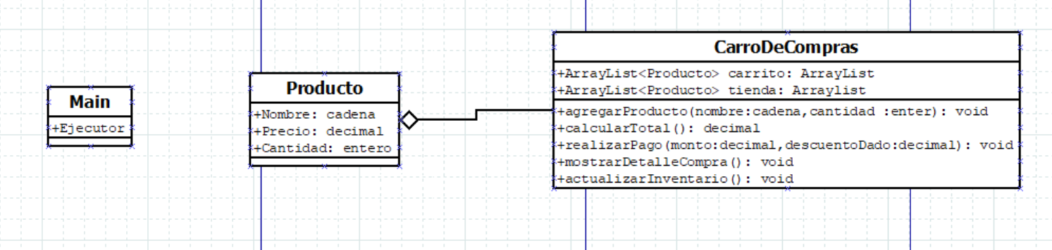

Problema 2:

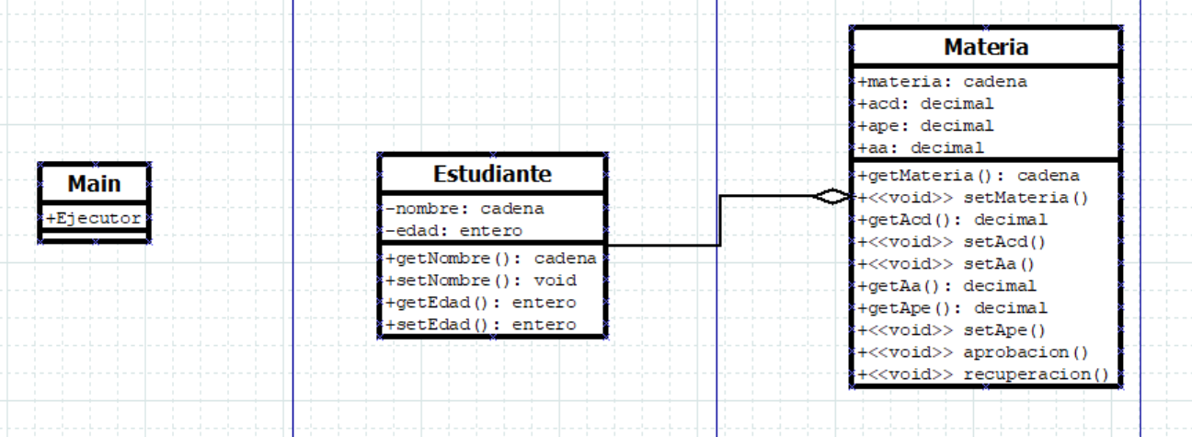

Problema 3:

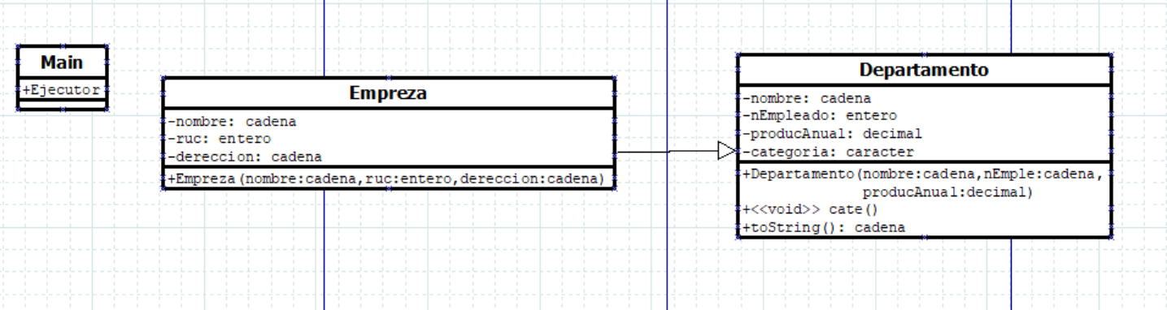

Problema 4:

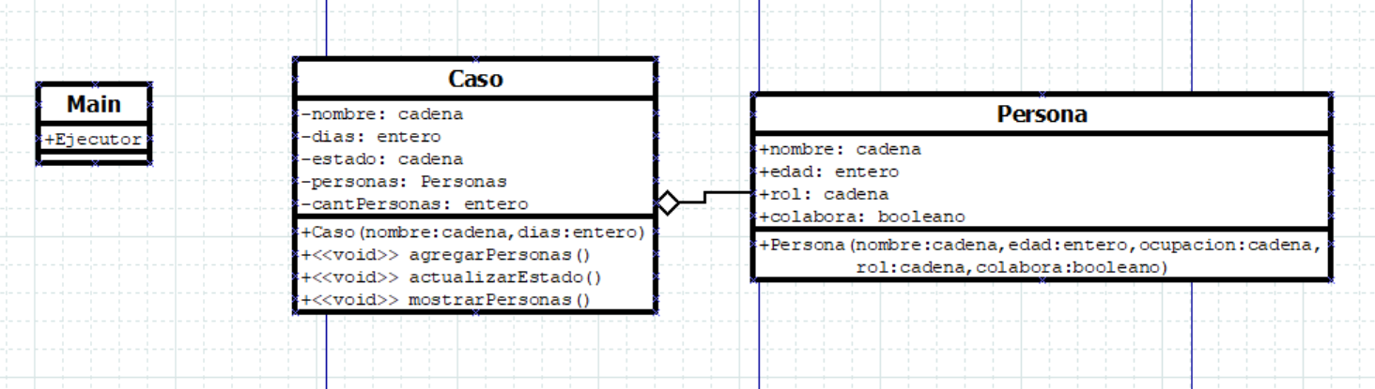

Problema 5:

